“2016 - Año del Bicentenario de la Declaración de la Independencia Nacional”



**INFORME CONTROL & PLANIFICACION**

**Encuestas de Satisfacción: Servicio de Limpieza**

Según reportes obtenidos a la fecha sobre el grado de Limpieza del Edificio, les hacemos llegar estos comentarios para análisis de Servicios Generales y Coordinación CTO.

Total encuestas respondidas: 21 (veintiuna) / No respondieron visitas, ni artistas.

IMPORTANTE: Atento a que el resultado está por debajo del 70% de satisfacción, sugerimos compartir esta información también con la empresa adjudicataria del servicio, a fin de que puedan tomar nota e informar un “Plan de Acción para revertir esa puntuación”

|  |  |  |  |  |  |  |
| --- | --- | --- | --- | --- | --- | --- |
| Total Encuestas | malo | regular | bueno | excelente | si | no |
| 21 | 25 | 50 | 75 | 100 | 500 | 100 |
| Pregunta 1 | 25 | 350 | 825 | 200 |  |  |
| Pregunta 2 | 50 | 400 | 750 | 100 |  |  |
| Pregunta 3 |  |  |  |  | 2000 | 1700 |
| Pregunta 4 | 0 | 400 | 600 | 500 |  |  |
| Pregunta 5 | 0 | 50 | 900 | 800 |  |  |
| Sub-Total | 75 | 1200 | 3075 | 1600 | 2000 | 1700 |
|  |  |  |  |  |  |  |
| Max Posible 100% = | 14700 | Sub-total RESULTADO |  | 9650 | Porcentaje | 65,6462585 |
| Total CTO |  |  |  |  |  |  |
| Pregunta 6.a | 0 | 50 | 675 | 300 |  |  |
| Pregunta 6.b |  |  |  |  | 3000 | 600 |
| Max Posible 100% = | 8400 | Sub-total CTO RESULTADO | | 4625 | Porcentaje | 55,0595238 |
|  |  |  |  |  |  |  |
| **Pregunta 6,c** | | **COMENTARIOS COMPARTIDOS CON SERVICIOS GENERALES** | | | | |
|  |  |  |  |  |  |  |
|  |  |  |  |  |  |  |
| Referencias: |  |  |  |  |  |  |
| Definición de parámetros de puntuación: Sera responsabilidad de Servicios Generales | | | |  |  |  |
| (Se detalla a modo de ejemplo, solamente) | |  |  |  |  |  |
| Malo = 25 puntos / Regular = 50 puntos / Bueno = 75 puntos / Excelente = 100 puntos | | | |  |  |  |
| SI = 500 puntos / NO = 100 puntos | |  |  |  |  |  |
| Sera el máximo para respuestas de Visitas, Artistas y otro Personal del CCK (no de CTO) = 700 puntos | | | | |  |  |
| Sera el máximo puntaje para respuestas de Personal del CTO = 1400 (siendo 700 puntos los que corresonden al punto 6) | | | | | |  |

Imágenes:

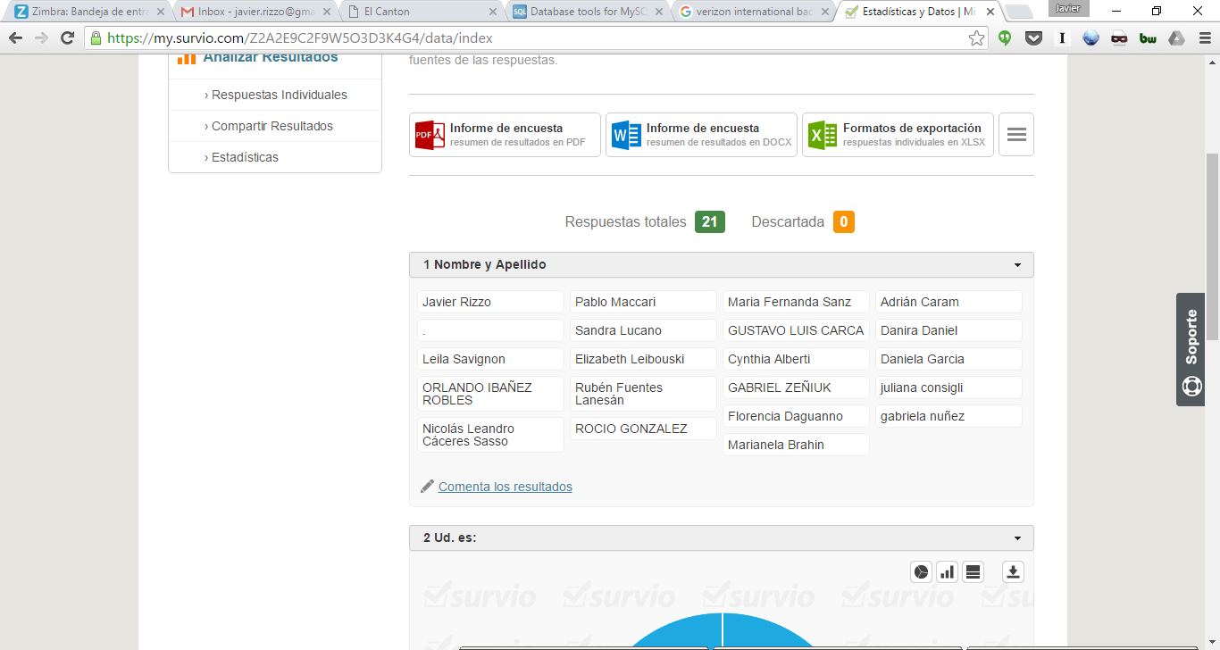

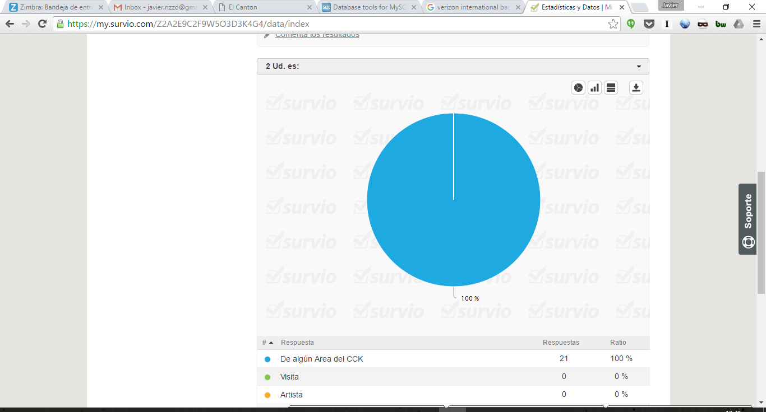

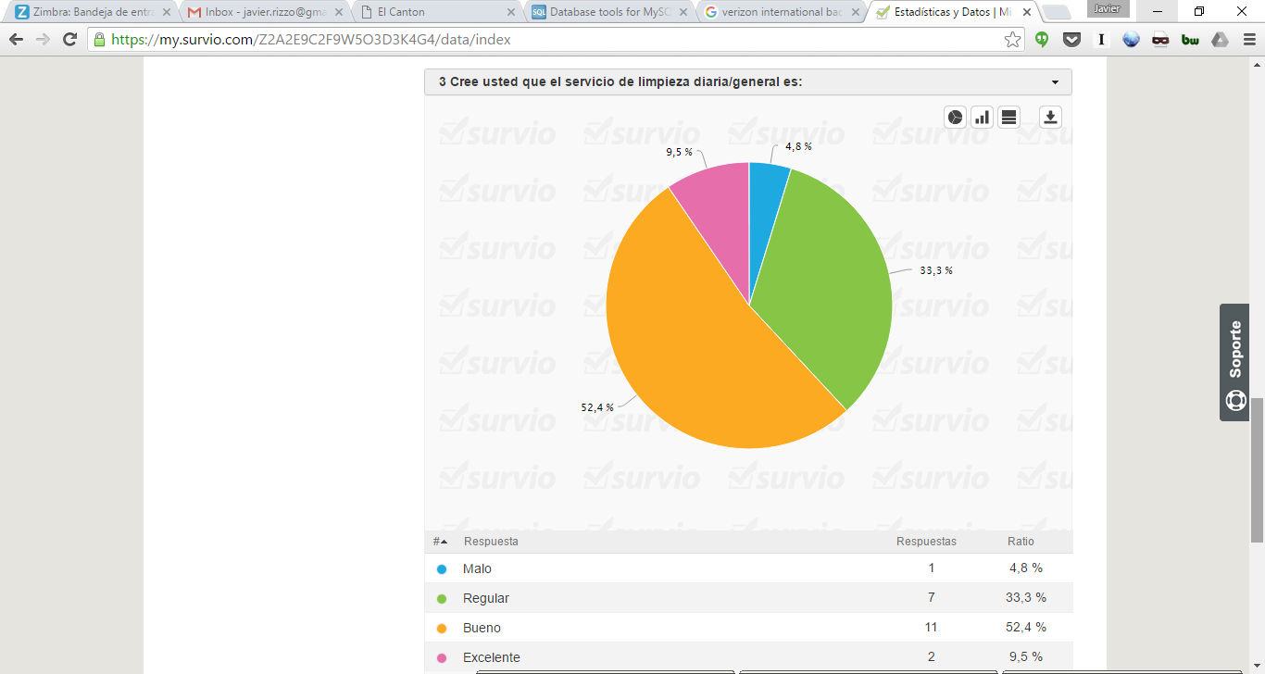

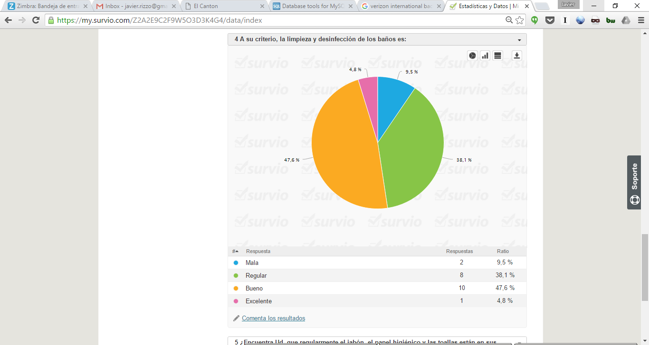

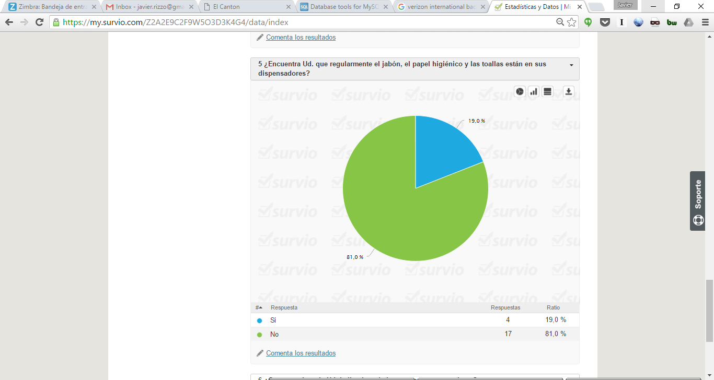

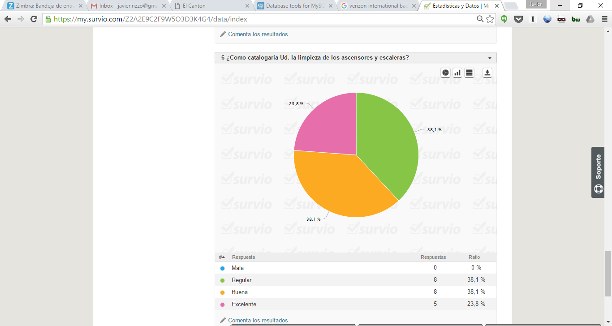

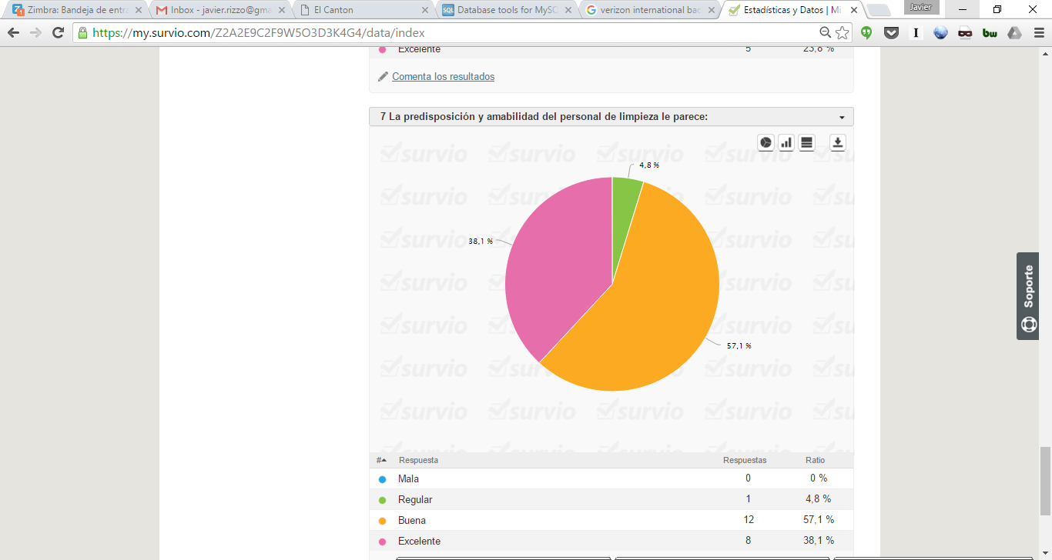

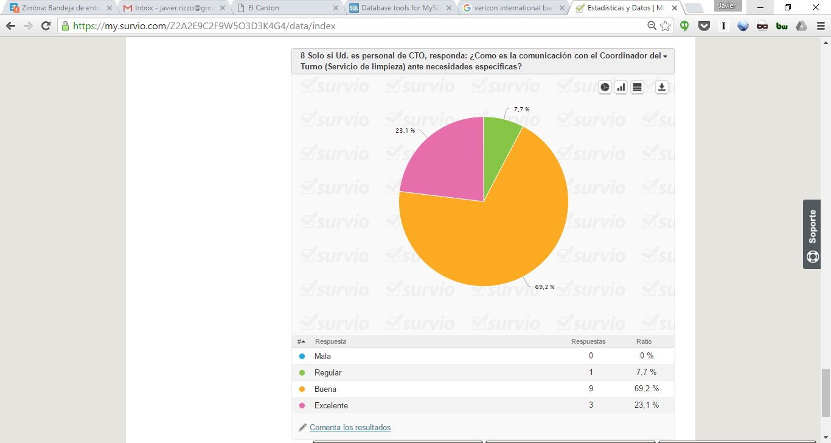

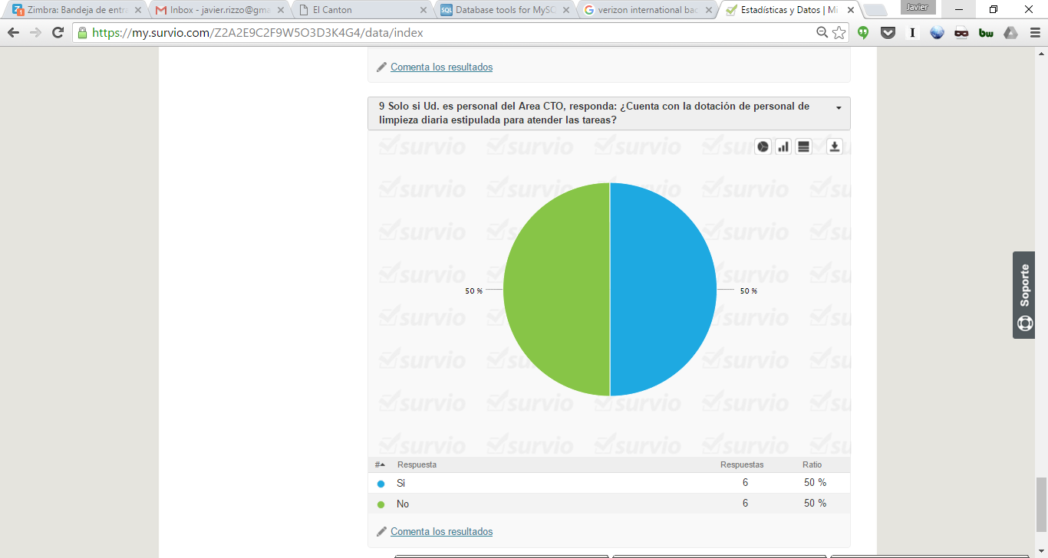

**NOTA:**

La información correspondiente al punto 6 de la encuesta aplico solamente a personal de CTO y arroja los siguientes comentarios que elevamos a consideración de Servicios Generales y Coordinación CTO.

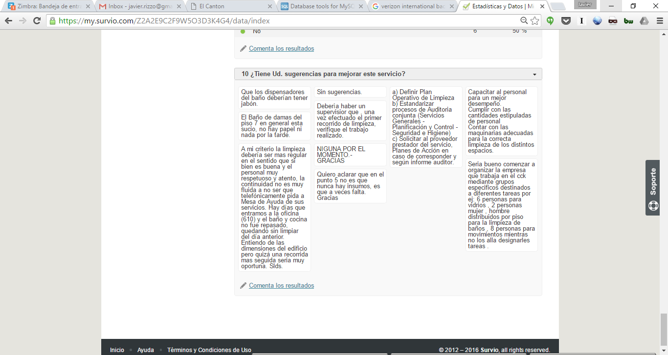

Fecha: 22/03/2016 - CONTROL Y PLANIFICACIÓN / D.G.E.

***Sistema Federal de Medios y Contenidos Públicos***

Tel: (5411) 5071- 9337/9266